Question no 1.9

Date 30-07-2024

Question program to find the third angle of a triangle if two angles are given

\*\*\*\*\*\*\*\*\*\*\*\*\*\*\*\*\*\*\*\*\*\*\*\*\*\*\*\*\*\*\*\*\*\*\*\*\*\*\*\*\*\*\*\*\*\*\*\*\*\*\*\*\*\*\*\*\*\*\*\*\*\*\*\*\*\*\*\*\*\*\*\*\*\*\*\*\*\*\*\*\*\*\*\*\*\*\*\*\*\*\*\*\*\*\*\*

Author : Amal Biju

Roll no :5

Semester :1

Programme : Bsc CS(DA)

\*\*\*\*\*\*\*\*\*\*\*\*\*\*\*\*\*\*\*\*\*\*\*\*\*\*\*\*\*\*\*\*\*\*\*\*\*\*\*\*\*\*\*\*\*\*\*\*\*\*\*\*\*\*\*\*\*\*\*\*\*\*\*\*\*\*\*\*\*\*\*\*\*\*\*\*\*\*\*\*\*\*\*\*\*\*\*\*\*\*\*\*\*\*\*\*

#include <stdio.h>

int main()

{

int a,b,c;

printf(“enter the two angles of the triangle:”);

scanf(“%d%d”,&a,&b);

c=180-(a+b);

printf(“ the third angle=%d”,c);

return 0;

}

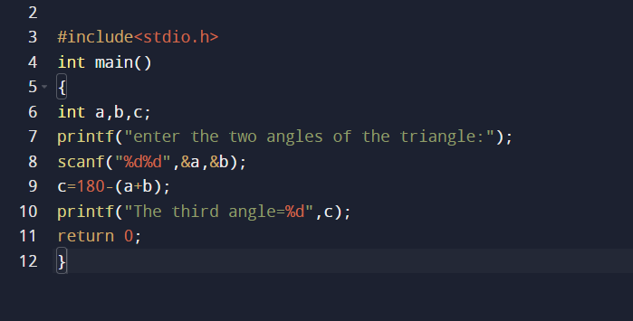

Output

